jobtec.training in der DASA bietet „IT zum Anfassen“
140 Schüler programmieren, planen
Prozesse und entschlüsseln Daten
Dortmund. Welche Aufgaben erledigt ein ausgebildeter Fachinformatiker? Was lerne ich im IT-Studium? Und wo arbeitet ein Informatiker? Rund 140 Schülerinnen und Schüler haben beim jobtec.training am Montag (7.10.) in der DASA Arbeitswelt Ausstellung praktische Einblicke in den Berufsalltag der IT-Branche gewonnen.

IT-Unternehmen, die Fachhochschule und die Technische Universität Dortmund stellten die Jugendlichen der zehnten bis dreizehnten Jahrgangsstufen an Dortmunder Gymnasien, Gesamt- und Realschulen in einem Trainingsparcours vor Herausforderungen: In zwei Runden bewältigten sie knifflige Aufgaben aus Bereichen wie Programmiertechniken, Datenbanken und Schnittstellen sowie Datenschutz und Urheberrecht.

„Die Jugendlichen haben einen Einblick in die Berufs- und Studienwelt gewonnen, ihre Begabungen ausgetestet und gleichzeitig Kontakte zu zukünftigen Arbeitgebern in der Region geknüpft“, erklärt Simone Goßling, jobtec-Projektmanagerin bei der Wirtschaftsförderung Dortmund. Teilnehmende Unternehmen wie die Materna GmbH, die Vanderlande Industries GmbH oder SIGNAL IDUNA stellten duale Studiengänge und die Ausbildungen zum Fachinformatiker oder zu Systemkaufleuten vor.

„In Dortmund sind IT-Fachkräfte gefragt. Als bedeutender IT-Standort bieten Unternehmen und Hochschulen ein optimales Umfeld für eine spannende berufliche Laufbahn“, betont Astrid Neese, Vorsitzende der Geschäftsführung der Agentur für Arbeit Dortmund. Interessierten Schülern bieten Unternehmen wie die SIGNAL IDUNA-Gruppe in den Herbstferien ein dreitägiges Schnupperpraktikum im IT-Bereich an.

jobtec.training ist ein Baustein des Projekts „jobtec – Motor für deine Zukunft“, das in den letzten drei Jahren rund 3.000 Dortmunder Jugendliche mit mehr als 100 Unternehmen zusammengebracht hat. In der Kooperation von Wirtschaftsförderung Dortmund, Agentur für Arbeit und dem Projektträger xpand will das jobtec.training Unternehmen bei der Suche nach Nachwuchskräften unterstützen und zugleich Jugendlichen die Türen zu Berufen der Neuen Technologien öffnen. www.job-tec-dortmund.de

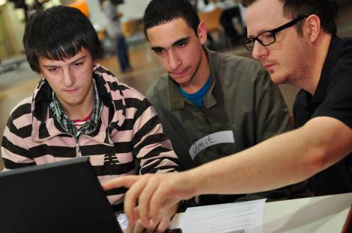
Prozesse planen und Daten entschlüsseln: Beim jobtec.training bekamen 140 Schülerinnen und Schüler Einblick in den Berufsalltag der IT-Branche.

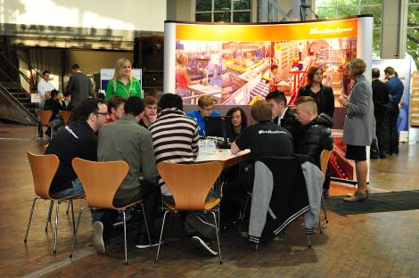
In einem Trainingsparcours lösten die Jugendlichen knifflige Aufgaben und konnten anschließend Kontakte zu potenziellen Arbeitgebern in der Region knüpfen. Fotos (2): Stadt Dortmund/Stefanie Kleemann

